Кабинет менеджера

1) Кнопка “Обновить список поставщиков и техники”.

Техника и поставщики подгружаются из гугл таблиц раз в день (так поставил):

<https://docs.google.com/spreadsheets/d/1SNTaoap_K-TMS0prhQtS1Hrsb7MUd7j2tje5stsZzM0/edit?gid=2106239315#gid=2106239315>

Если вы будете править гугл таблицы и захотите моментального обновления техники и поставщиков, то просто можете нажать эту кнопку и всё обновиться.

2) Вкладка “Новые заявки”

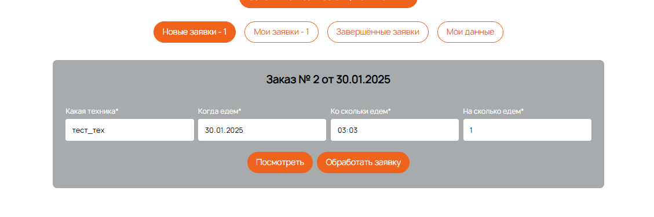

Кнопка “Посмотреть” раскрывает подробную информацию о закакзе:

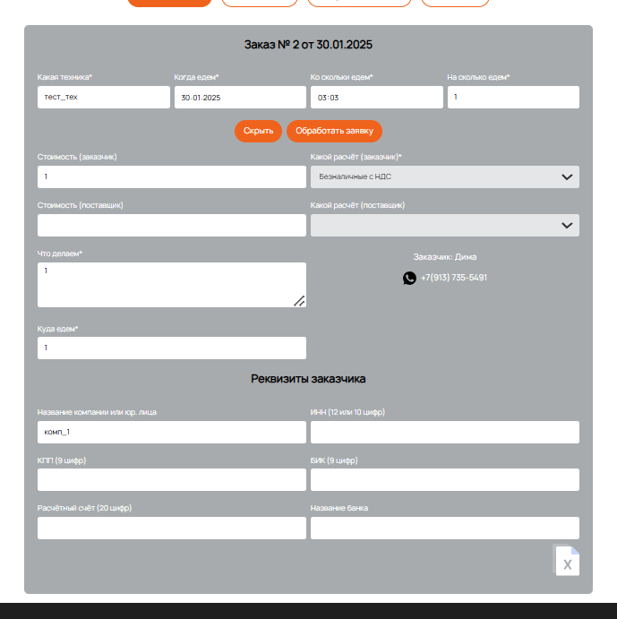

Если у заказчика были реквизиты в виде файла, то появиться иконка, при клике на которую откроется файл (самый низ карточки).

При нажатии на кнопку “Обработать заявку” менеджер берёт эту заявку себе. При этом другие мененджеры уже не будут видеть её в своих кабинетах.

3) Вкладка “Мои заявки”

Это заявки, которые взял себе данный менеджер.

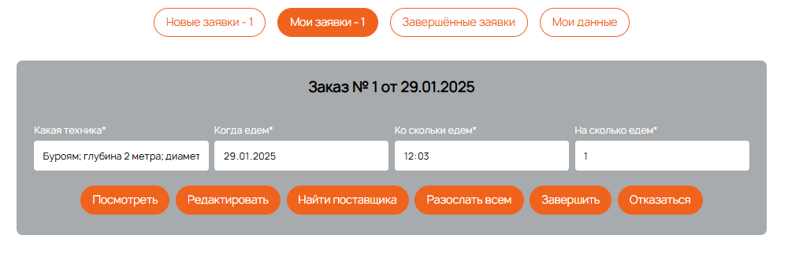При нажатии на кнопку ”Редактировать” все поля формы открываются для редактирования.

Если в каком-нибудь поле произошло изменение, то появляется кнопка сохранить, которая обновляет заявку:

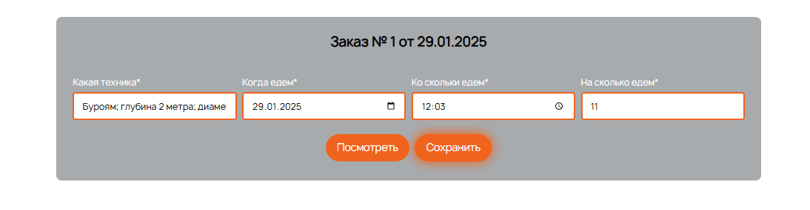Кнопка ”Найти поставщика” позволяет разослать на watsapp поставщикам предложания по данной заявке (выбор из всего списка поставщиков):

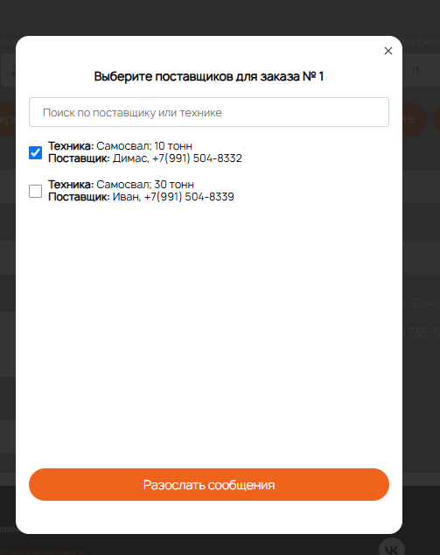

Кнопка “Разослать всем” рассылает заявку тем поставщикам, у которых название техники совпадает с полем формы “Какая техника\*”.

После применения кнопок ”Найти поставщика” или “Разослать всем” поставщикам на ватсап отправляется сообщение с предложением и так же в их личном кабинете формируется заявка. А заказчику на ватсап отправляется сообщение о том, что заказ принят и идет поиск техники.

Кнопка “Завершить” закрывает данную заявку и она переходит во вкладку “Завершённые заявки”.

Кнопка “Отказаться” открывает данную заявку для всех менеджеров (чтобы они могли её взять в работу), и она переходит во вкладку “Новые заявки”.

При редактировании заявки появляется кнопка “Выбрать технику”.

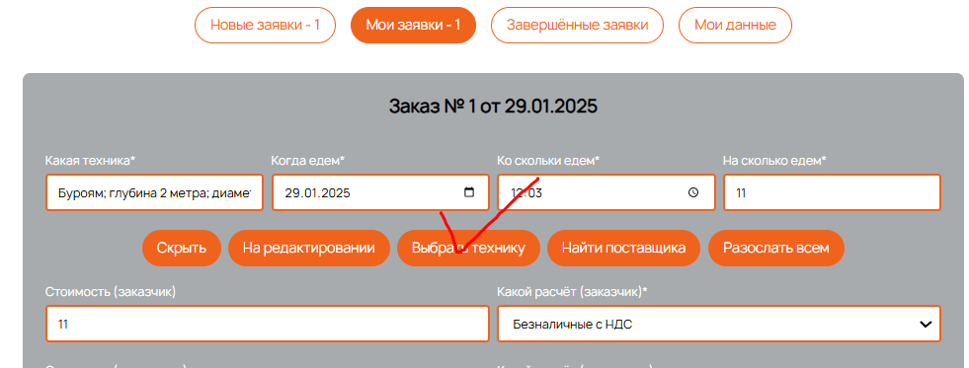

При нажатии на неё, открывается попап, который позволяет выбрать технику из гугл таблиц:

<https://docs.google.com/spreadsheets/d/1SNTaoap_K-TMS0prhQtS1Hrsb7MUd7j2tje5stsZzM0/edit?gid=2106239315#gid=2106239315>

Выбранная техника записывается в поле “Какая техника\*”

Можно заполнить это поле вручную.

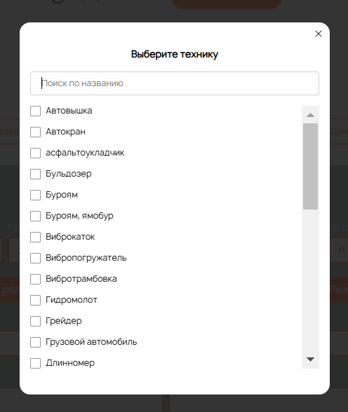

При выборе техники из каталога автоматически подтягивается её стоимость с НДС и минимальный заказ в ч.

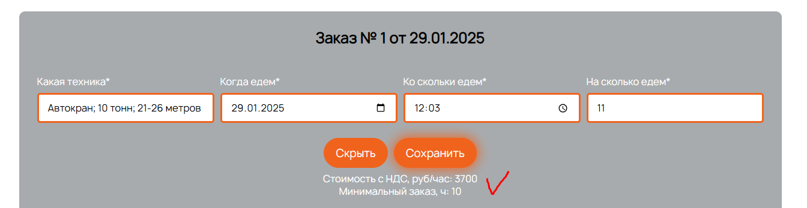

Если для заявки нашёлся поставщик, то в ней появляются его контакты:

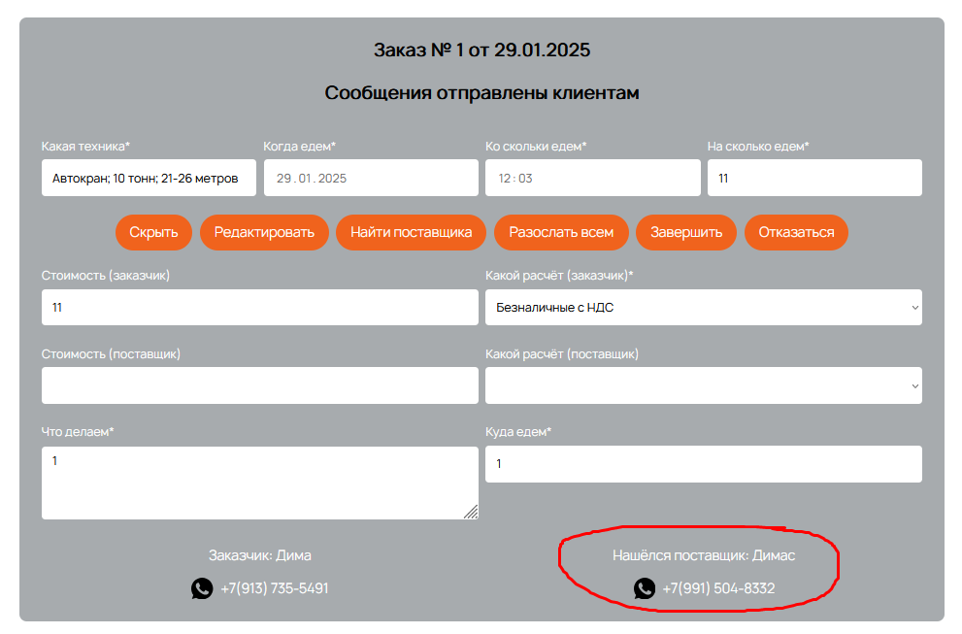

4) Вкладка “Завершённые заявки”.

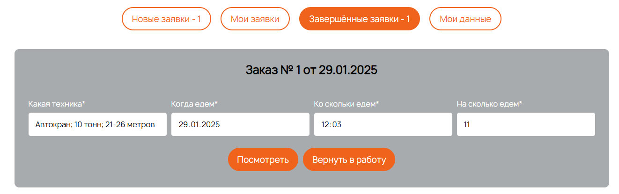

При нажатии на кнопку “Вернуть в работу” заявка становится активной и переходит к этому же менеджеру во вкладку “Мои заявки”.

5) Вкладка “Мои данные” - здесь менеджер может изменить своё имя в системе и номер телефона.

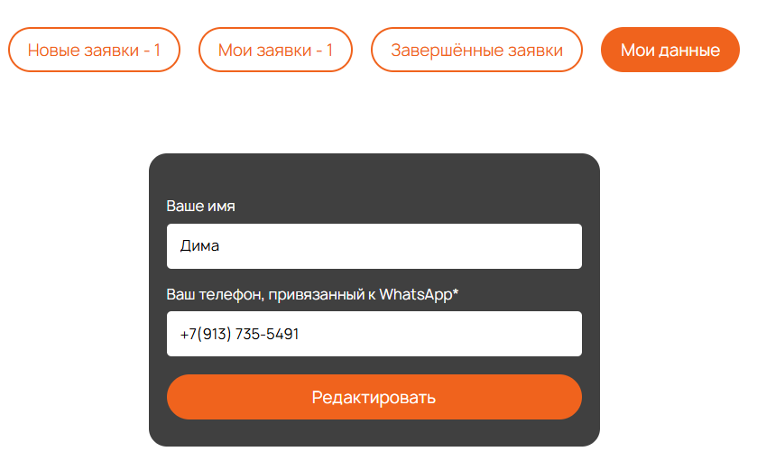

Менеджер может сам создать заявку, перейдя на вкладку “Главная” и заполнив форму:

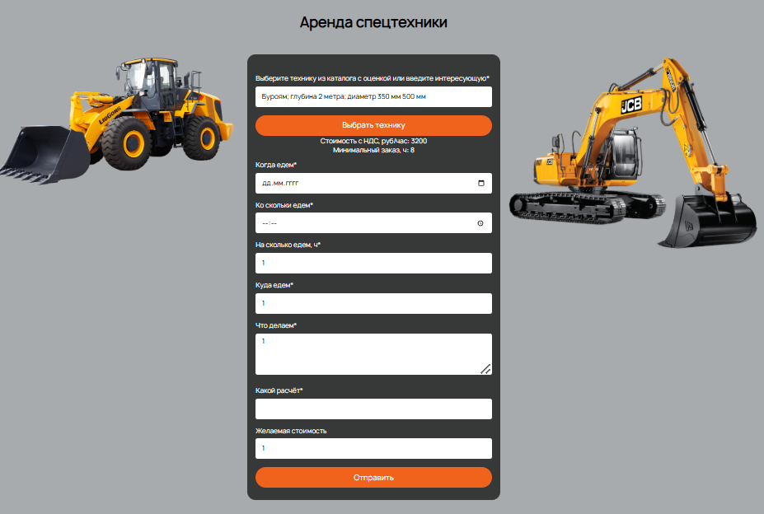

Кабинет заказчика

1) Вкладка “Мои заказы”

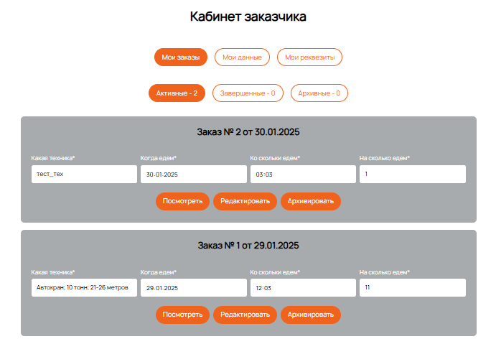

-Под-вкладка “Активные”

Здесь хранятся те заказы, которые были созданы с помощью формы на главной странице.

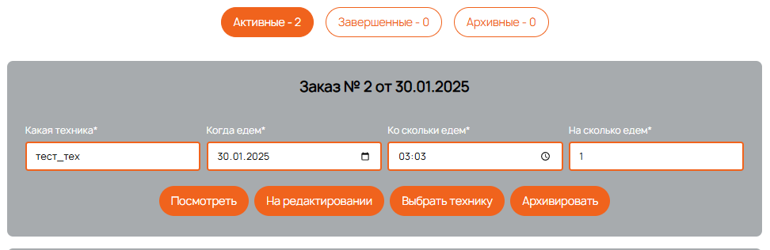

Кнопка “Выбрать технику” - логика такая же как в кабинете менеджера.

Кнопка “Архивировать” - делает заказ не активным (менеджеры не видят его) и он переходит во вкладку “Архивные”.

Поле “Реквизиты” формы будет активно после заполнения реквизитов во вкладке “Мои реквизиты”

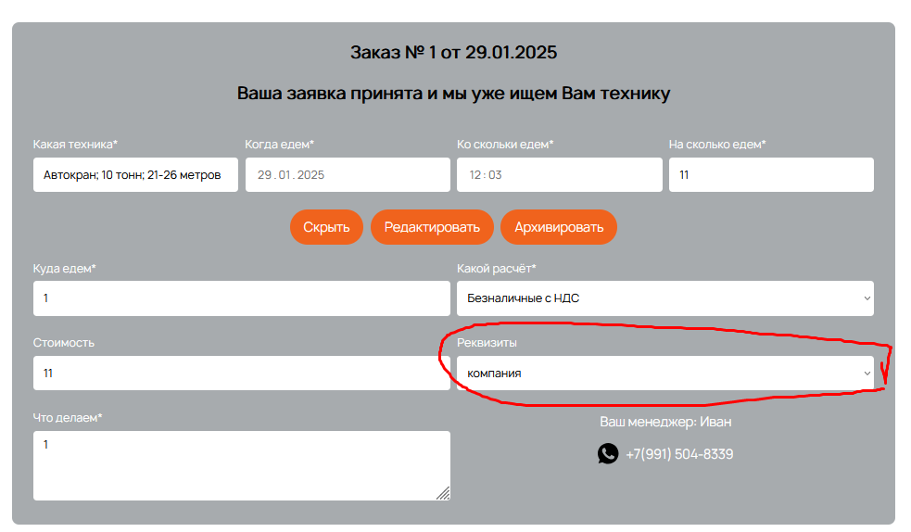

-Под-вкладка “Завершённые”

В эту вкладку заказ может переместить только менеджер, завершив его.

Логика кнопки “Архивировать” описана выше.

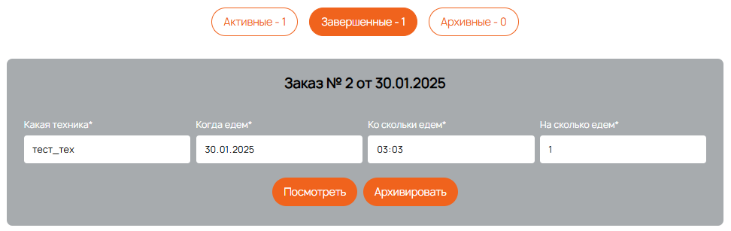

-Под-вкладка “Архивные”

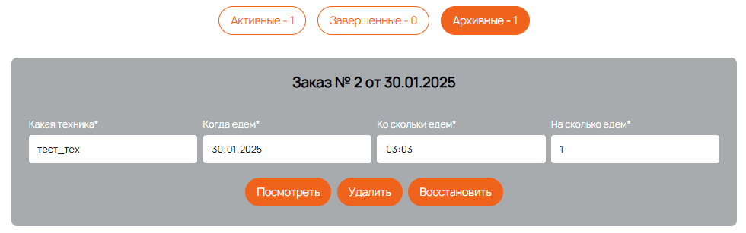

Кнопка “Удалить” полностью удаляет заявку из базы данных.

Кнопка “Восстановить” делает заявку активной и перемещает её во вкладку “Активные”.

1) Вкладка “Мои данные” - изменение своих персональных данных

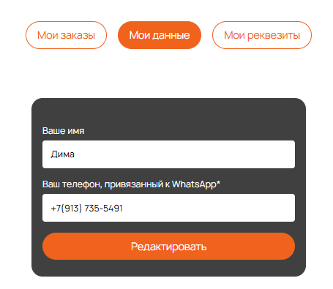

1) Вкладка “Мои реквизиты”

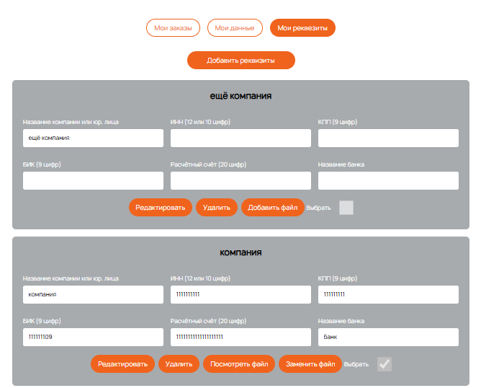

Здесь можно создавать разные реквизиты путём нажатия на кнопку “Добавить реквизиты” (кнопка “добавить” появиться, если заполнили форму правильно):

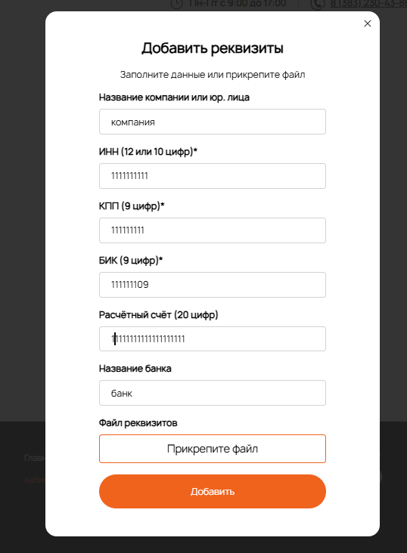

Если не охота заполнять всякие числа (ИНН, КПП и т.д.), можно просто прикрепить какой-нибудь документ путём нажатия на кнопку “Прикрепить файл”.

Далее реквизиты можно будет прикреплять к заказу.

Инструкция по кнопкам:

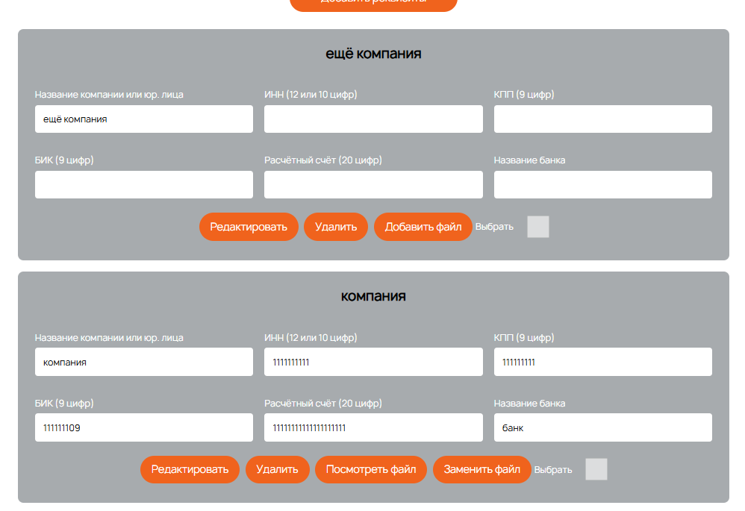

Кнопка ”Удалить” навсегда удаляет реквизит из базы.

Кнопка ”Добавить файл” добавляет файл реквизитов. Его потом можно будет посмотреть путём нажатия на кнопку “Посмотреть файл”. При нажатии на кнопку “Редактировать” активируется кнопка “Выбрать” - выбираете какой-нибудь один активный реквизит и далее он будет автоматически прикрепляться к заказу. Так же можно заменить файл реквизитов путём нажатия на кнопку “Заменить файл”.

Важные моменты по реквизитам:

Если пользователь зарегистрирован, не авторизован и отправил форму заказа:

1) Нет реквизитов старых, с файлом реквизитов в форме --- автоматически создаются реквизиты и прекрепляются к заказу.

2) Есть реквизиты старые, без файла реквизитов в форме --- заказ с текущими активными реквизитами. Если имеющиеся реквизиты не активны, то не буден прикреплён файл к заказу.

3) Есть реквизиты старые, с файлом реквизитов в форме --- создаются реквизиты и переключаются на активные, прикрепляются к заказу.

---------------------------------------------------------

Если пользователь не зарегистрирован, не авторизован (или зарегистрирован и авторизован и нет реквизитов) и отправил форму заказа с файлом реквизитов в форме --- автоматически создаются реквизиты и прекрепляются к заказу при этом они становятся активными.

Кабинет поставщика

1) Вкладка “Моя техника”

Здесь техника для поставщика подгружается из всё тех же гугл таблиц.

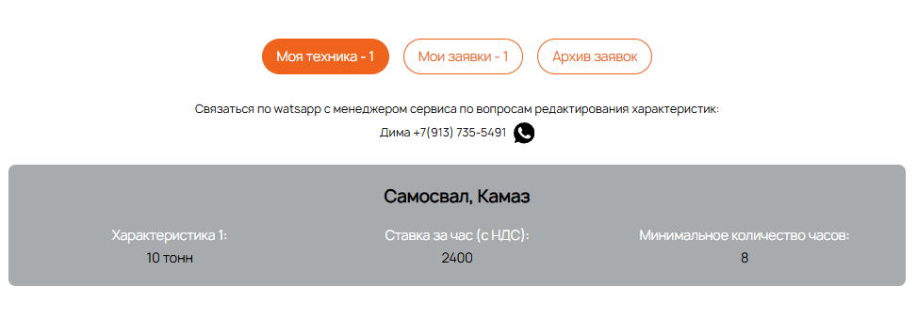2) Вкладка “Мои заявки”

Здесь заявки на технику, от менеджера.

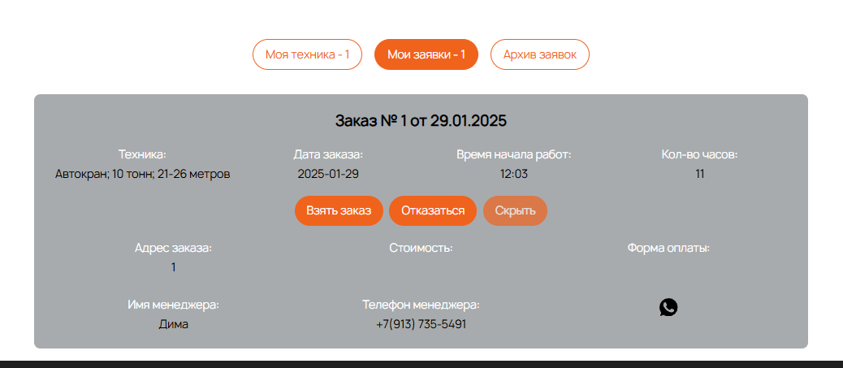

При нажатии на кнопку “Взять заказ” менеджеру на ватсап приходит сообщение, что поставщик нашёлся и контакты поставщика. В кабинете менеджера появляются контакты поставщика, который взял данный заказ (на карточке заказа). Так же в битрикс24 приходит лид, что нашёлся поставщик техники и его контакты, и прикрепляется ответственный менеджер к лиду. При этом данный заказ попадает в архив кабинета поставщика. Другие поставщики (которым менеджер отправил заказ) не могут его взять, так как он пропадает из их кабинетов. Кто первый взял, того и заказ.

При нажатии на кнопку “Отказаться” заказ удаляется из личного кабинета поставщика.

3) Вкладка “Архив заявок”

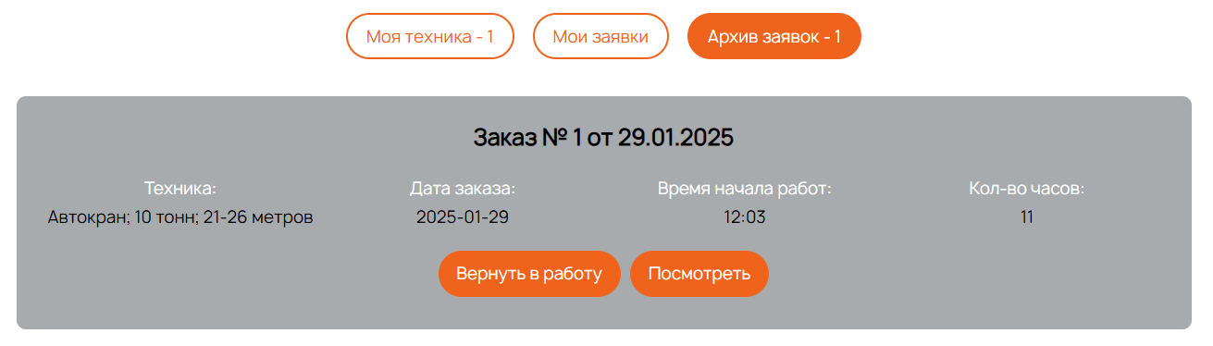Кнопка ”Вернуть в работу” возвращает видимость заявки у всех поставщиков, которым она была отправлена. И заявка переходит во вкладку ”Мои заявки”.

Кабинет администратора

1) Вкладка “Заказы”

Можно подредактировать заказ и навсегда удалить

Две под-вкладки --- активные и завершённые

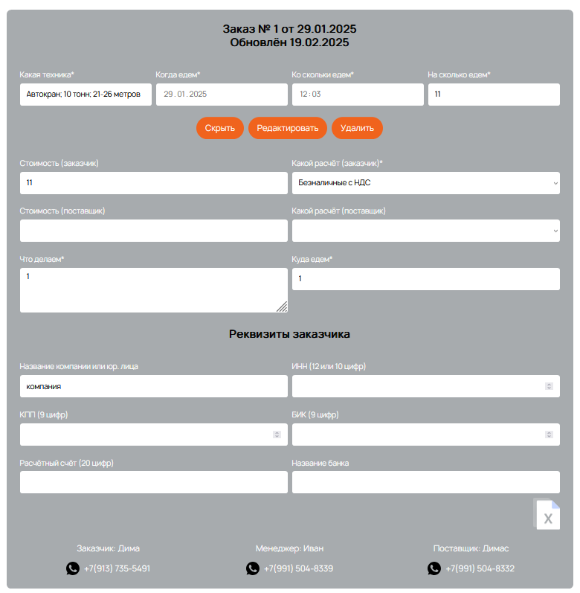

2) Вкладка “Пользователи”

Под-вкладки - менеджеры, заказчики, поставщики

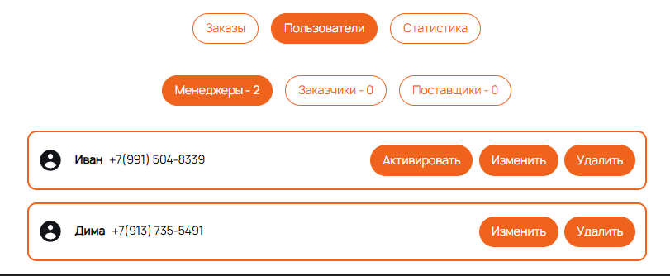

Кнопка “Активировать” означает, что анкета на модерации (пользователь не может зайти в свой кабинет). При нажатии - сможет.

При нажатии на “Изменить”:

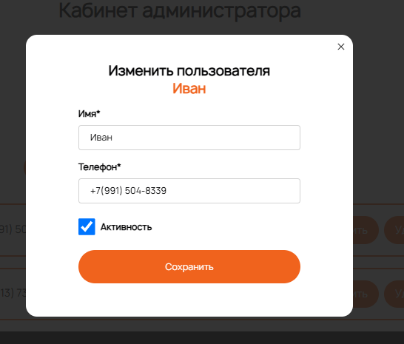

Активность - это та же модерация.

2) Вкладка “Статистика”

Здесь приведены все заказы техники через приложение по убыванию количества заказов 